数据结构之队列
队列（Queue）：与栈相对的一种数据结构， 集合（Collection）的一个子类。队列允许在一端进行插入操作，而在另一端进行删除操作的线性表，栈的特点是后进先出，而队列的特点是先进先出。队列的用处很大，比如实现消息队列。

Queue 类关系图，如下图所示：
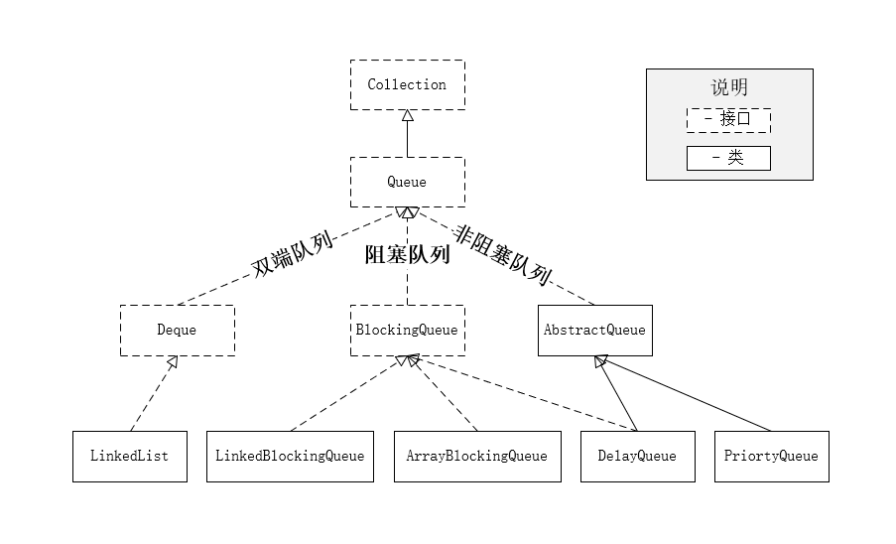
注：为了让读者更直观地理解，上图为精简版的 Queue 类关系图。本文如无特殊说明，内容都是基于 Java 1.8 版本。
阻塞的意思是如果队满加入或者对空输出都是需要需要等待而非阻塞的并不用。

1）Queue 分类
从上图可以看出 Queue 大体可分为以下三类。
双端队列：双端队列（Deque）是 Queue 的子类也是 Queue 的补充类，头部和尾部都支持元素插入和获取。
阻塞队列：阻塞队列指的是在元素操作时（添加或删除），如果没有成功，会阻塞等待执行。例如，当添加元素时，如果队列元素已满，队列会阻塞等待直到有空位时再插入。
非阻塞队列：非阻塞队列和阻塞队列相反，会直接返回操作的结果，而非阻塞等待。双端队列也属于非阻塞队列。

2）Queue 方法说明
Queue 常用方法，如下图所示：
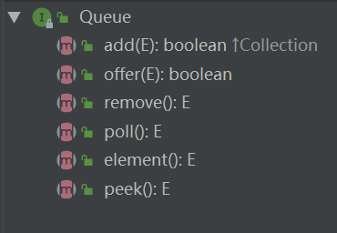
方法说明：
add(E)：添加元素到队列尾部，成功返回 true，队列超出时抛出异常；
offer(E)：添加元素到队列尾部，成功返回 true，队列超出时返回 false；
remove()：删除元素，成功返回 true，失败返回 false；
poll()：获取并移除此队列的第一个元素，若队列为空，则返回 null；
peek()：获取但不移除此队列的第一个元素，若队列为空，则返回 null；
element()：获取但不移除此队列的第一个元素，若队列为空，则抛异常。

3）Queue 使用实例
Queue<String> linkedList = new LinkedList<>();
linkedList.add("Dog");
linkedList.add("Camel");
linkedList.add("Cat");
while (!linkedList.isEmpty()) {
System.out.println(linkedList.poll());
}
程序执行结果：
Dog
Camel
Cat

阻塞队列
1）BlockingQueue
BlockingQueue 在 java.util.concurrent 包下，其他阻塞类都实现自 BlockingQueue 接口，BlockingQueue 提供了线程安全的队列访问方式，当向队列中插入数据时，如果队列已满，线程则会阻塞等待队列中元素被取出后再插入；当从队列中取数据时，如果队列为空，则线程会阻塞等待队列中有新元素再获取。
BlockingQueue 核心方法

插入方法：
add(E)：添加元素到队列尾部，成功返回 true，队列超出时抛出异常；
offer(E)：添加元素到队列尾部，成功返回 true，队列超出时返回 false ；
put(E)：将元素插入到队列的尾部，如果该队列已满，则一直阻塞。 //体现阻塞

删除方法：
remove(Object)：移除指定元素，成功返回 true，失败返回 false；
poll()： 获取并移除队列的第一个元素，如果队列为空，则返回 null；
take()：获取并移除队列第一个元素，如果没有元素则一直阻塞。 //体现阻塞

检查方法：
peek()：获取但不移除队列的第一个元素，若队列为空，则返回 null。

2）LinkedBlockingQueue
LinkedBlockingQueue 是一个由链表实现的有界阻塞队列，容量默认值为 Integer.MAX_VALUE，也可以自定义容量，建议指定容量大小，默认大小在添加速度大于删除速度情况下有造成内存溢出的风险，LinkedBlockingQueue 是先进先出的方式存储元素。

3）ArrayBlockingQueue
ArrayBlockingQueue 是一个有边界的阻塞队列，它的内部实现是一个数组。它的容量是有限的，我们必须在其初始化的时候指定它的容量大小，容量大小一旦指定就不可改变。
ArrayBlockingQueue 也是先进先出的方式存储数据，ArrayBlockingQueue 内部的阻塞队列是通过重入锁 ReenterLock 和 Condition 条件队列实现的，因此 ArrayBlockingQueue 中的元素存在公平访问与非公平访问的区别，对于公平访问队列，被阻塞的线程可以按照阻塞的先后顺序访问队列，即先阻塞的线程先访问队列。而非公平队列，当队列可用时，阻塞的线程将进入争夺访问资源的竞争中，也就是说谁先抢到谁就执行，没有固定的先后顺序。

示例代码如下：
// 默认非公平阻塞队列
ArrayBlockingQueue queue = new ArrayBlockingQueue(6);
// 公平阻塞队列
ArrayBlockingQueue queue2 = new ArrayBlockingQueue(6,true);
// ArrayBlockingQueue 源码展示
public ArrayBlockingQueue(int capacity) {
this(capacity, false);
}
public ArrayBlockingQueue(int capacity, boolean fair) {
if (capacity <= 0)
throw new IllegalArgumentException();
this.items = new Object[capacity];
lock = new ReentrantLock(fair);
notEmpty = lock.newCondition();
notFull = lock.newCondition();
}

4）DelayQueue
DelayQueue 是一个支持延时获取元素的无界阻塞队列，队列中的元素必须实现 Delayed 接口，在创建元素时可以指定延迟时间，只有到达了延迟的时间之后，才能获取到该元素。
实现了 Delayed 接口必须重写两个方法 ，getDelay(TimeUnit) 和 compareTo(Delayed)，如下代码所示：
class DelayElement implements Delayed {
@Override
// 获取剩余时间
public long getDelay(TimeUnit unit) {
// do something
}
@Override
// 队列里元素的排序依据
public int compareTo(Delayed o) {
// do something
}
}

DelayQueue 使用的完整示例，请参考以下代码：
public class DelayTest {
public static void main(String[] args) throws InterruptedException {
DelayQueue delayQueue = new DelayQueue();
delayQueue.put(new DelayElement(1000));
delayQueue.put(new DelayElement(3000));
delayQueue.put(new DelayElement(5000));
System.out.println("开始时间：" + DateFormat.getDateTimeInstance().format(new Date()));
while (!delayQueue.isEmpty()){
System.out.println(delayQueue.take());
}
System.out.println("结束时间：" + DateFormat.getDateTimeInstance().format(new Date()));
}

static class DelayElement implements Delayed {
// 延迟截止时间（单面：毫秒）
long delayTime = System.currentTimeMillis();
public DelayElement(long delayTime) {
this.delayTime = (this.delayTime + delayTime);
}

@Override
// 获取剩余时间
public long getDelay(TimeUnit unit) {
return unit.convert(delayTime - System.currentTimeMillis(), TimeUnit.MILLISECONDS);
}

@Override
// 队列里元素的排序依据
public int compareTo(Delayed o) {
if (this.getDelay(TimeUnit.MILLISECONDS) > o.getDelay(TimeUnit.MILLISECONDS)) {
return 1;
} else if (this.getDelay(TimeUnit.MILLISECONDS) < o.getDelay(TimeUnit.MILLISECONDS)) {
return -1;
} else {
return 0;
}
}
@Override
public String toString() {
return DateFormat.getDateTimeInstance().format(new Date(delayTime));
}
}
}
程序执行结果：
开始时间：2019-6-13 20:40:38
2019-6-13 20:40:39
2019-6-13 20:40:41
2019-6-13 20:40:43
结束时间：2019-6-13 20:40:43

非阻塞队列
ConcurrentLinkedQueue
是一个基于链接节点的无界线程安全队列，它采用先进先出的规则对节点进行排序，当我们添加一个元素的时候，它会添加到队列的尾部；当我们获取一个元素时，它会返回队列头部的元素。
它的入队和出队操作均利用 CAS（Compare And Set）更新，这样允许多个线程并发执行，并且不会因为加锁而阻塞线程，使得并发性能更好。
ConcurrentLinkedQueue 使用示例：
ConcurrentLinkedQueue concurrentLinkedQueue = new ConcurrentLinkedQueue();
concurrentLinkedQueue.add("Dog");
concurrentLinkedQueue.add("Cat");
while (!concurrentLinkedQueue.isEmpty()) {
System.out.println(concurrentLinkedQueue.poll());
}
执行结果：
Dog
Cat
可以看出不管是阻塞队列还是非阻塞队列，使用方法都是类似的，区别是底层的实现方式。

优先级队列
PriorityQueue 一个基于优先级堆的无界优先级队列。优先级队列的元素按照其自然顺序进行排序，或者根据构造队列时提供的 Comparator 进行排序，具体取决于所使用的构造方法。优先级队列不允许使用 null 元素。
PriorityQueue 代码使用示例：
Queue<Integer> priorityQueue = new PriorityQueue(new Comparator<Integer>() {
@Override
public int compare(Integer o1, Integer o2) {
// 非自然排序，数字倒序
return o2 - o1;
}
});
priorityQueue.add(3);
priorityQueue.add(1);
priorityQueue.add(2);

while (!priorityQueue.isEmpty()) {
Integer i = priorityQueue.poll();
System.out.println(i);
}
程序执行的结果是：
3
2
1
PriorityQueue 注意的点：
PriorityQueue 是非线程安全的，在多线程情况下可使用 PriorityBlockingQueue 类替代；
PriorityQueue 不允许插入 null 元素。

相关面试题

1.ArrayBlockingQueue 和 LinkedBlockingQueue 的区别是什么？
答：ArrayBlockingQueue 和 LinkedBlockingQueue 都实现自阻塞队列 BlockingQueue，它们的区别主要体现在以下几个方面：
ArrayBlockingQueue 使用时必须指定容量值，LinkedBlockingQueue 可以不用指定；
ArrayBlockingQueue 的最大容量值是使用时指定的，并且指定之后就不允许修改；而 LinkedBlockingQueue 最大的容量为 Integer.MAX_VALUE；
ArrayBlockingQueue 数据存储容器是采用数组存储的；而 LinkedBlockingQueue 采用的是 Node 节点存储的。

2.LinkedList 中 add() 和 offer() 有什么关系？
答：add() 和 offer() 都是添加元素到队列尾部。offer 方法是基于 add 方法实现的，Offer 的源码如下：
public boolean offer(E e) {
return add(e);
}

3.Queue 和 Deque 有什么区别？
答：Queue 属于一般队列，Deque 属于双端队列。一般队列是先进先出，也就是只有先进的才能先出；而双端队列则是两端都能插入和删除元素。

4.LinkedList 属于一般队列还是双端队列？
答：LinkedList 实现了 Deque 属于双端队列，因此拥有 addFirst(E)、addLast(E)、getFirst()、getLast() 等方法。

5.以下说法错误的是？
A：DelayQueue 内部是基于 PriorityQueue 实现的
B：PriorityBlockingQueue 不是先进先出的数据存储方式
C：LinkedBlockingQueue 默认容量是无限大的
D：ArrayBlockingQueue 内部的存储单元是数组，初始化时必须指定队列容量
答：C
题目解析：LinkedBlockingQueue 默认容量是 Integer.MAX_VALUE，并不是无限大的。

6.关于 ArrayBlockingQueue 说法不正确的是？
A：ArrayBlockingQueue 是线程安全的
B：ArrayBlockingQueue 元素允许为 null
C：ArrayBlockingQueue 主要应用场景是“生产者-消费者”模型
D：ArrayBlockingQueue 必须显示地设置容量
答：B
题目解析：ArrayBlockingQueue 不允许元素为 null，如果添加一个 null 元素，会抛 NullPointerException 异常。

7.以下程序执行的结果是什么？
PriorityQueue priorityQueue = new PriorityQueue();
priorityQueue.add(null);
System.out.println(priorityQueue.size());
答：程序执行报错，PriorityQueue 不能插入 null。

8.Java 中常见的阻塞队列有哪些？
答：Java 中常见的阻塞队列如下：
ArrayBlockingQueue，由数组结构组成的有界阻塞队列；
PriorityBlockingQueue，支持优先级排序的无界阻塞队列；
SynchronousQueue，是一个不存储元素的阻塞队列，会直接将任务交给消费者，必须等队列中的添加元素被消费后才能继续添加新的元素；
LinkedBlockingQueue，由链表结构组成的阻塞队列；
DelayQueue，支持延时获取元素的无界阻塞队列。

9.有界队列和无界队列有哪些区别？
答：有界队列和无界队列的区别如下。
有界队列：有固定大小的队列叫做有界队列，比如：new ArrayBlockingQueue(6)，6 就是队列的大小。
无界队列：指的是没有设置固定大小的队列，这些队列的特点是可以直接入列，直到溢出。它们并不是真的无界，它们最大值通常为 Integer.MAX_VALUE，只是平常很少能用到这么大的容量（超过 Integer.MAX_VALUE），因此从使用者的体验上，就相当于 “无界”。

10.如何手动实现一个延迟消息队列？
答：说到延迟消息队列，我们应该可以第一时间想到要使用 DelayQueue 延迟队列来解决这个问题。实现思路，消息队列分为生产者和消费者，生产者用于增加消息，消费者用于获取并消费消息，我们只需要生产者把消息放入到 DelayQueue 队列并设置延迟时间，消费者循环使用 take() 阻塞获取消息即可。完整的实现代码如下：
public class CustomDelayQueue {
// 消息编号
static AtomicInteger MESSAGENO = new AtomicInteger(1);

public static void main(String[] args) throws InterruptedException {
DelayQueue<DelayedElement> delayQueue = new DelayQueue<>();
// 生产者1
producer(delayQueue, "生产者1");
// 生产者2
producer(delayQueue, "生产者2");
// 消费者
consumer(delayQueue);
}

//生产者
private static void producer(DelayQueue<DelayedElement> delayQueue, String name) {
new Thread(new Runnable() {
@Override
public void run() {
while (true) {
// 产生 1~5 秒的随机数
long time = 1000L * (new Random().nextInt(5) + 1);
try {
Thread.sleep(time);
} catch (InterruptedException e) {
e.printStackTrace();
}
// 组合消息体
String message = String.format("%s，消息编号：%s 发送时间：%s 延迟：%s 秒",name,MESSAGENO.getAndIncrement(), DateFormat.getDateTimeInstance().format(new Date()), time / 1000);
// 生产消息
delayQueue.put(new DelayedElement(message, time));
}
}
}).start();
}

//消费者
private static void consumer(DelayQueue<DelayedElement> delayQueue) {
new Thread(new Runnable() {
@Override
public void run() {
while (true) {
DelayedElement element = null;
try {
// 消费消息
element = delayQueue.take();
System.out.println(element);
} catch (InterruptedException e) {
e.printStackTrace();
}
}
}
}).start();
}

// 延迟队列对象
static class DelayedElement implements Delayed {
// 过期时间（单位：毫秒）
long time = System.currentTimeMillis();
// 消息体
String message;
// 参数：delayTime 延迟时间（单位毫秒）
public DelayedElement(String message, long delayTime) {
this.time += delayTime;
this.message = message;
}
@Override
// 获取过期时间
public long getDelay(TimeUnit unit) {
return unit.convert(time - System.currentTimeMillis(), TimeUnit.MILLISECONDS);
}
@Override
// 队列元素排序
public int compareTo(Delayed o) {
if (this.getDelay(TimeUnit.MILLISECONDS) > o.getDelay(TimeUnit.MILLISECONDS))
return 1;
else if (this.getDelay(TimeUnit.MILLISECONDS) < o.getDelay(TimeUnit.MILLISECONDS))
return -1;
else
return 0;
}
@Override
public String toString() {
// 打印消息
return message + " |执行时间：" + DateFormat.getDateTimeInstance().format(new Date());
}
}
}
以上程序支持多生产者，执行的结果如下：
生产者1，消息编号：1 发送时间：2019-6-12 20:38:37 延迟：2 秒 |执行时间：2019-6-12 20:38:39
生产者2，消息编号：2 发送时间：2019-6-12 20:38:37 延迟：2 秒 |执行时间：2019-6-12 20:38:39
生产者1，消息编号：3 发送时间：2019-6-12 20:38:41 延迟：4 秒 |执行时间：2019-6-12 20:38:45
生产者1，消息编号：5 发送时间：2019-6-12 20:38:43 延迟：2 秒 |执行时间：2019-6-12 20:38:45
......

总结
队列（Queue）按照是否阻塞可分为：阻塞队列 BlockingQueue 和 非阻塞队列。其中，双端队列 Deque 也属于非阻塞队列，双端队列除了拥有队列的先进先出的方法之外，还拥有自己独有的方法，如 addFirst()、addLast()、getFirst()、getLast() 等，支持首未插入和删除元素。队列中比较常用的两个队列还有 PriorityQueue（优先级队列）和 DelayQueue（延迟队列），可使用延迟队列来实现延迟消息队列，这也是面试中比较常考的问题之一。需要面试朋友对延迟队列一定要做到心中有数，动手写一个消息队列也是非常有必要的。

